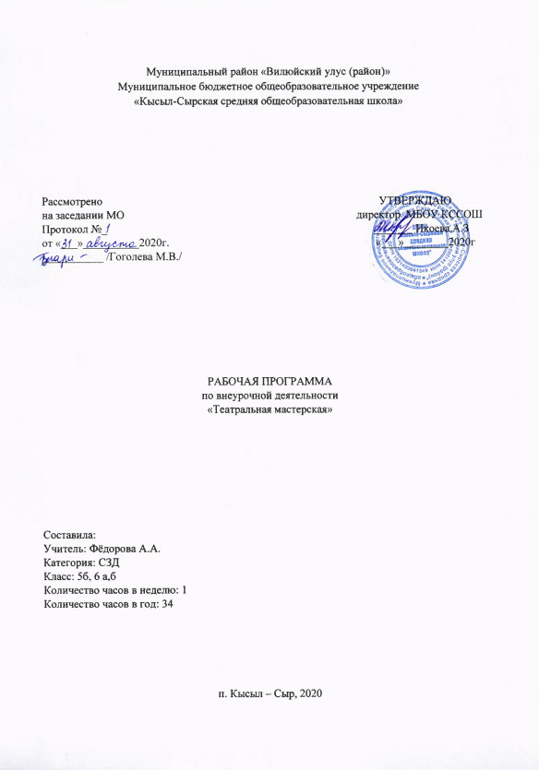ПОЯСНИТЕЛЬНАЯ ЗАПИСКА
Данная рабочая программа по внеурочной деятельности «Театральная мастерская» ориентирована на учащихся 5-6 классов и реализуется на основе следующих документов:
- Федеральный закон от 29 декабря 2012 г. N 273-ФЗ "Об образовании в Российской Федерации».
- СанПиН 2.4.2.2821-10 "Санитарно-эпидемиологические требования к условиям и организации обучения в общеобразовательных учреждениях", утвержденный постановлением Главного государственного санитарного врача РФ от 29 декабря 2010 г. N 189.
- Приказ Министерства образования и науки РФ от 30 августа 2013 г. N 1015 "Об утверждении Порядка организации и осуществления образовательной деятельности по основным общеобразовательным программам - образовательным программам среднего общего образования" с изменениями и дополнениями от: 13 декабря 2013 г., 28 мая 2014 г., 17 июля 2015 г., 1 марта, 10 июня 2019 г.
- Приказ Министерства образования и науки РФ от 17 мая 2012 г. N 413 "Об утверждении федерального государственного образовательного стандарта среднего общего образования" в редакции от 29.06.2017 N 613.
- Примерная основная образовательная программа среднего общего образования, одобренная Федеральным учебно-методическим объединением по общему образованию (Протокол заседания от 28.06.2016 №2/16-з).
- Постановление Главного государственного санитарного врача РФ от 30.06.2020 г. «Об утверждении санитарно-эпидемиологических правил СП 3.1/2.4 3598-20».
- ФЗ от 30.06.2007 г. № 120-ФЗ «О внесении изменений в отдельные законодательные акты Российской Федерации по вопросу о гражданах с ограниченными возможностями здоровья» (ред. от 02.07.2013);
- Постановление Главного государственного санитарного врача РФ от 10.07.2015 №26 «Об утверждении СанПиН 2.4.2.3286-15 «Санитарно-эпидемиологические требования к условиям и организации обучения и воспитания в организациях, осуществляющих образовательную деятельность по адаптированным основным общеобразовательным программам для обучающихся с ограниченными возможностями здоровья»;
- Приказ Минпросвещения России от 28.12.2018 N 345 "О федеральном перечне учебников, рекомендуемых к использованию при реализации имеющих государственную аккредитацию с изменениями от 8 мая 2019 г. № 233, от 22 ноября 2019 г. № 632, от 18 декабря 2019 г. № 695, от 18 мая 2020 г. №249.
- Приказ Министерства образования и науки РС(Я) № 01-03/309 от 11.05.2020г. «Об организации образовательного процесса в условиях режима повышенной готовности на территории РС(Я) и мерах по противодействию распространения новой коронавирусной инфекции (COVID-19);
- Закон Республики Саха Саха (Якутия) «Об образовании в Республике Саха (Якутия)», принят Государственным собранием (Ил Тумэн) РС(Я) 15.12.2014 1401-3 № 359-V;
- Устав МБОУ «Кысыл-Сырской СОШ».
- Учебный план МБОУ «Кысыл-Сырская СОШ» на 2020-21 у.г.
- Приказ № 101 от 28.08.2020г. МБОУ КССОШ «Об утверждении УМК на 2020-2021 учебный год».
Планируемые результаты освоения программы:
Учащиеся должны знать
- правила поведения зрителя, этикет в театре до, во время и после спектакля;
- виды и жанры театрального искусства (опера, балет, драма; комедия, трагедия; и т.д.);
- чётко произносить в разных темпах 8-10 скороговорок;
- наизусть стихотворения русских авторов.
Учащиеся должны уметь
- владеть комплексом артикуляционной гимнастики;
- действовать в предлагаемых обстоятельствах с импровизированным текстом на заданную тему;
- произносить скороговорку и стихотворный текст в движении и разных позах;
- произносить на одном дыхании длинную фразу или четверостишие;
- произносить одну и ту же фразу или скороговорку с разными интонациями;
- читать наизусть стихотворный текст, правильно произнося слова и расставляя логические ударения;
- строить диалог с партнером на заданную тему;
- подбирать рифму к заданному слову и составлять диалог между сказочными героями.
Предполагаемые результаты реализации программы
Воспитательные результаты работы по данной программе внеурочной деятельности можно оценить по трём уровням.
Результаты первого уровня (Приобретение школьником социальных знаний): Овладение способами самопознания, рефлексии; приобретение социальных знаний о ситуации межличностного взаимодействия; развитие актёрских способностей.
Результаты второго уровня (формирование ценностного отношения к социальной реальности ): Получение школьником опыта переживания и позитивного отношения к базовым ценностям общества (человек, семья, Отечество, природа, мир, знания, культура)
Результаты третьего уровня (получение школьником опыта самостоятельного общественного действия): школьник может приобрести опыт общения с представителями других социальных групп, других поколений, опыт самоорганизации, организации совместной деятельности с другими детьми и работы в команде; нравственно-этический опыт взаимодействия со сверстниками, старшими и младшими детьми, взрослыми в соответствии с общепринятыми нравственными нормами.В результате реализации программы у обучающихся будут сформированы УУД.
Личностные результаты.
У учеников будут сформированы:
- потребность сотрудничества со сверстниками, доброжелательное отношение к сверстникам, бесконфликтное поведение, стремление прислушиваться к мнению одноклассников;
- целостность взгляда на мир средствами литературных произведений;
- этические чувства, эстетические потребности, ценности и чувства на основе опыта слушания и заучивания произведений художественной литературы;
- осознание значимости занятий театральным искусством для личного развития.
Метапредметными результатами изучения курса является формирование следующих универсальных учебных действий (УУД).
Регулятивные УУД:
Обучающийся научится:
- понимать и принимать учебную задачу, сформулированную учителем;
- планировать свои действия на отдельных этапах работы над пьесой;
- осуществлять контроль, коррекцию и оценку результатов своей деятельности;
- анализировать причины успеха/неуспеха, осваивать с помощью учителя позитивные установки типа: «У меня всё получится», «Я ещё многое смогу».
Познавательные УУД:
Обучающийся научится:
- пользоваться приёмами анализа и синтеза при чтении и просмотре видеозаписей, проводить сравнение и анализ поведения героя;
- понимать и применять полученную информацию при выполнении заданий;
- проявлять индивидуальные творческие способности при сочинении рассказов, сказок, этюдов, подборе простейших рифм, чтении по ролям и инсценировании.
Коммуникативные УУД:
Обучающийся научится:
- включаться в диалог, в коллективное обсуждение, проявлять инициативу и активность
- работать в группе, учитывать мнения партнёров, отличные от собственных;
- обращаться за помощью;
- формулировать свои затруднения;
- предлагать помощь и сотрудничество;
- слушать собеседника;
- договариваться о распределении функций и ролей в совместной деятельности, приходить к общему решению;
- формулировать собственное мнение и позицию;
- осуществлять взаимный контроль;
- адекватно оценивать собственное поведение и поведение окружающих.
Предметные результаты:
Учащиеся научатся:
- читать, соблюдая орфоэпические и интонационные нормы чтения;
- выразительному чтению;
- различать произведения по жанру;
- развивать речевое дыхание и правильную артикуляцию;
- видам театрального искусства, основам актёрского мастерства;
- сочинять этюды по сказкам;
- умению выражать разнообразные эмоциональные состояния (грусть, радость, злоба, удивление, восхищение)

Основное содержание программы

N п\п | Содержание программы | Всего часов
1. | Вводные занятия | 1
2. | Театральная игра | 5
3. | Культура и техника речи | 6
4. | Ритмопластика | 3
5. | Основы театральной культуры | 3
6. | Работа над спектаклем, показ спектакля | 15
7. | Заключительное занятие | 1
 | Итого: | 34

Занятия в кружке ведутся по программе, включающей несколько разделов.
1 раздел. ( 1 час) Вводное занятие.
На первом вводном занятии знакомство с коллективом проходит в игре «Снежный ком». Руководитель кружка знакомит ребят с программой кружка, правилами поведения на кружке, с инструкциями по охране труда. В конце занятия - игра «Театр – экспромт»: «Колобок».
-Беседа о театре. Значение театра, его отличие от других видов искусств.
- Знакомство с театрами г.Москвы, г.Владимира (презентация)
2 раздел. ( 5 часов) Театральная игра – исторически сложившееся общественное явление, самостоятельный вид деятельности, свойственный человеку.
Задачи учителя. Учить детей ориентироваться в пространстве, равномерно размещаться на площадке, строить диалог с партнером на заданную тему; развивать способность произвольно напрягать и расслаблять отдельные группы мышц, запоминать слова героев спектаклей; развивать зрительное, слуховое внимание, память, наблюдательность, образное мышление, фантазию, воображение, интерес к сценическому искусству; упражнять в четком произношении слов, отрабатывать дикцию; воспитывать нравственно-эстетические качества.
3 раздел. ( 3 часа) Ритмопластика включает в себя комплексные ритмические, музыкальные пластические игры и упражнения, обеспечивающие развитие естественных психомоторных способностей детей, свободы и выразительности телодвижении; обретение ощущения гармонии своего тела с окружающим миром. Упражнения «Зеркало», «Зонтик», «Пальма».
Задачи учителя. Развивать умение произвольно реагировать на команду или музыкальный сигнал, готовность действовать согласованно, включаясь в действие одновременно или последовательно; развивать координацию движений; учить запоминать заданные позы и образно передавать их; развивать способность искренне верить в любую воображаемую ситуацию; учить создавать образы животных с помощью выразительных пластических движений.
4 раздел. ( 6 часов) Культура и техника речи. Игры и упражнения, направленные на развитие дыхания и свободы речевого аппарата.
Задачи учителя . Развивать речевое дыхание и правильную артикуляцию, четкую дикцию, разнообразную интонацию, логику речи; связную образную речь, творческую фантазию; учить сочинять небольшие рассказы и сказки, подбирать простейшие рифмы; произносить скороговорки и стихи; тренировать четкое произношение согласных в конце слова; пользоваться интонациями, выражающими основные чувства; пополнять словарный запас.
5 раздел. ( 3 часа) Основы театральной культуры. Детей знакомят с элементарными понятиями, профессиональной терминологией театрального искусства (особенности театрального искусства; виды театрального искусства, основы актерского мастерства; культура зрителя).
Задачи учителя. Познакомить детей с театральной терминологией; с основными видами театрального искусства; воспитывать культуру поведения в театре.
6 раздел. ( 15 часов) Работа над спектаклем (пьесой, сказкой) базируется на авторских пьесах и включает в себя знакомство с пьесой, сказкой, работу над спектаклем – от этюдов к рождению спектакля. Показ спектакля.
Задачи учителя. Учить сочинять этюды по сказкам, басням; развивать навыки действий с воображаемыми предметами; учить находить ключевые слова в отдельных фразах и предложениях и выделять их голосом; развивать умение пользоваться интонациями, выражающими разнообразные эмоциональные состояния (грустно, радостно, сердито, удивительно, восхищенно, жалобно, презрительно, осуждающе, таинственно и т.д.); пополнять словарный запас, образный строй речи.

7 раздел. ( 1 часа) Заключительное занятие
Подведение итогов обучения, обсуждение и анализ успехов каждого воспитанника. Отчёт, показ любимых инсценировок.

Тематическое планирование

№ | Раздел | Тема | Кол – во час | Дата п/п | Дата п/ф
1 | Введение. | Вводное занятие. | 1 | 02.09
2 | Театральная игра | Здравствуй, театр! | 1 | 09.09
3 |  | Театральная игра | 1 | 16.09
4-5 |  | Репетиция постановки | 2 | 23.09  30.09
6 |  | В мире пословиц. | 1 | 07.10
7 | Ритмопластика | Виды театрального искусства | 1 | 14.10
8 |  | Правила поведения в театре | 1 | 21.10
9-11 |  | Кукольный театр. | 3 | 28.10  11.11  18.11
12 | Культура и техника речи. | Театральная азбука. | 1 | 25.11
13 |  | Театральная игра «Сказка, сказка, приходи». | 1 | 02.12
14-16 |  | Инсценирование мультсказок  По книге «Лучшие мультики малышам» | 3 | 09.12  16.12  23.12
17 |  | Театральная игра | 1 | 13.01
18 | Основы театральной культуры | Основы театральной культуры | 1 | 20.01
19-21 |  | Инсценирование народных сказок о животных. | 3 | 27.01  03.02  10.02
22 | Работа над спектаклем (пьесой, сказкой) | Чтение в лицах стихов А. Барто, И.Токмаковой, Э.Успенского | 1 | 17.02
23 |  | Театральная игра | 1 | 24.02
24-27 |  | Постановка сказки «Пять забавных медвежат» В. Бондаренко | 4 | 03.03  10.03  17.03  31.03
28-29 |  | Культура и техника речи  Инсценирование постановки | 2 | 07.04  14.04
30 |  | Ритмопластика | 1 | 21.04
30-33 |  | Инсценирование постановки | 4 | 28.04  05.05  12.05  19.05
34 | Заключительное занятие. | Заключительное занятие. | 1 | 26.05

